
Definición de la Base de datos
10/04/2021

Cristian Fernandez Tirado

Contenido
1. Diagrama Entidad Relación 3
2. Definición de tablas, vistas y procedimientos 4

Diagrama Entidad Relación
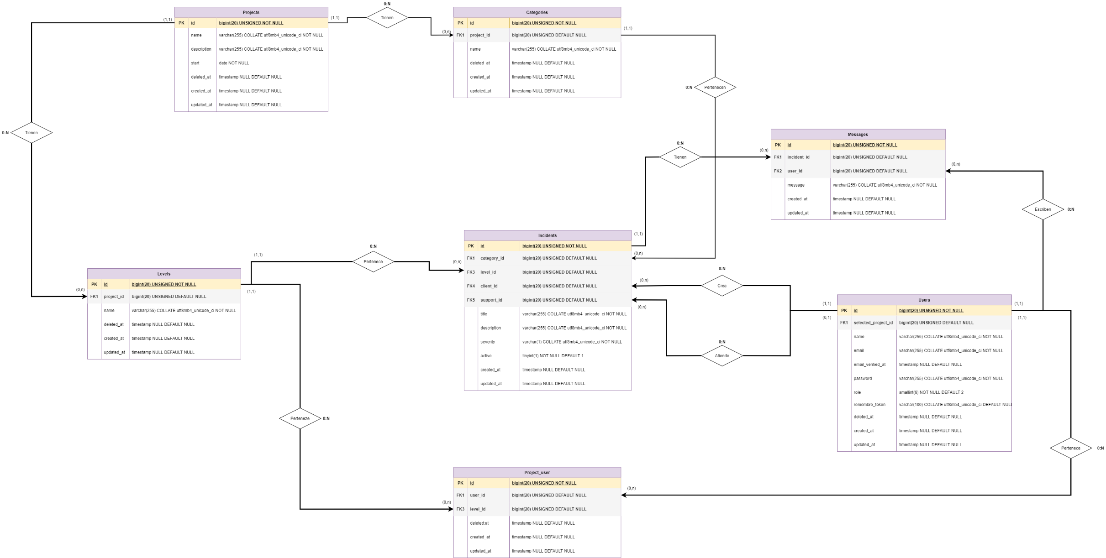

Definición de tablas, vistas y procedimientos
La idea de esta base de datos es crear una aplicación en la cual los usuarios puedan reportar incidencias que hayan sufrido y otros usuario de soporte o los administradores se las puedan atender.
Los usuarios de soporte solo pueden atender incidencias de su mismo nivel, pero los administradores pueden atender incidencias de cualquier nivel.
Además, los usuarios de soporte solo pueden atender incidencias reportadas en los proyectos que tienen asignados por el administrador.
También a la hora de que el administrador elimine usuarios los puede dar de baja simplemente, que seria que el usuario no puede acceder a su cuenta pero sus datos no se han borrado de la BD o eliminación completa mediante los datos del usuario se eliminaran de la BD.

En esta BD tenemos 7 tablas, las cuales son:
- Users:
  - Contiene los usuarios.
- Projects:
  - Contiene los proyectos.
- Categories
  - Contiene las categorías de cada proyecto, si principal función es organizar los proyectos por dentro para tener las incidencias más organizadas.
- Levels:
  - Esta tabla sirve para dividir las incidencias de los proyectos en niveles para que puedan ser atendidas por usuarios de este mismo nivel, para que un usuario sin suficiente nivel la pueda atender y/o molestar a usuarios de nivel mas avanzados con incidencias más fáciles de solucionar.
- Incidents:
  - Contiene las incidencias, en esta tabla se almacenarán las incidencias creadas por los usuarios, así como el nivel de la incidencia y su categoría para organizarla y saber que nivel de dificultad tiene, la idea es que si usuario de soporte opina que no puede resolver la incidencia la pase a un nivel superior.
- Messages:
  - La única función de esta tabla es almacenar los mensajes que envían los usuarios en el “chat” que incorporan las incidencias para poder comunicarse entre sí.
- Project_users:
  - Esta tabla contiene los niveles de los proyectos que tienen los usuarios asignados para saber a que proyecto puede acceder un usuario como su nivel dentro de este.

